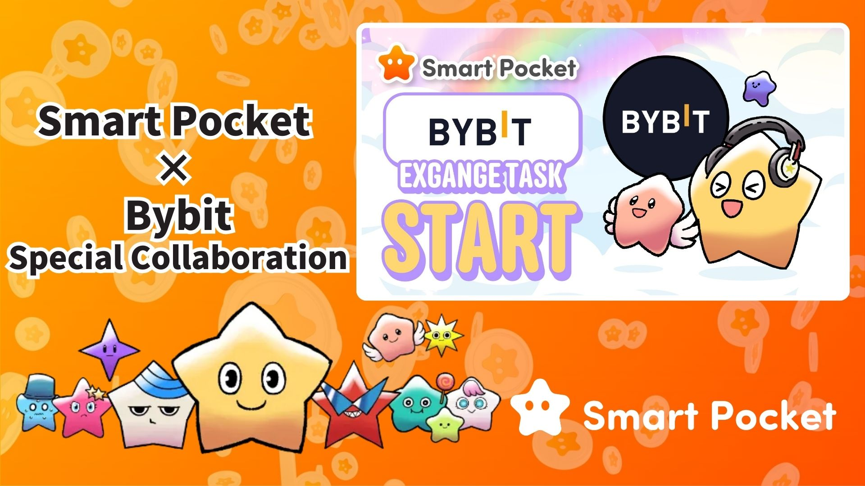

**Старт сотрудничества Smart Pocket × Bybit! Получите 11 000 баллов всего за 2 простых шага 🎉**

**Всем привет!  
  
Сотрудничество между Bybit, одной из ведущих криптовалютных бирж мира, и Smart Pocket официально началось!  
  
Теперь у вас есть шанс заработать до 11 000 SP-баллов, выполняя простые действия.**

**🔗 https://x.com/smapocke/status/1894692942251708611**

# Содержание

* Что такое Bybit?
* Основные особенности Bybit
* Детали сотрудничества
* Как выполнить задания
* Как подписаться на официальный X-аккаунт Bybit
* Как ввести свой Bybit UID
* Важные замечания
* Заключение
* Не пропустите последние новости Smart Pocket!

# Что такое Bybit?

  
  
Источник: Bybit  
  
Bybit — одна из крупнейших криптовалютных бирж, основанная в 2018 году. В настоящее время её штаб-квартира находится в Дубае, а платформа доступна в более чем 130 странах мира.

# Основные особенности Bybit

* Одна из ведущих криптовалютных бирж мира
* Более 60 миллионов пользователей
* Поддержка более 300 криптовалют

# Детали сотрудничества

В рамках этого сотрудничества вы можете заработать SP-баллы, выполнив два простых задания:  
  
- Подпишитесь на официальный X-аккаунт Bybit (@Bybit_Official) → получите 1 000 SP-баллов  
- Введите свой Bybit UID → получите 10 000 SP-баллов  
  
В общей сложности вы можете получить до 11 000 SP-баллов! Не упустите этот шанс.

# Как выполнить задания

## Как подписаться на официальный X-аккаунт Bybit

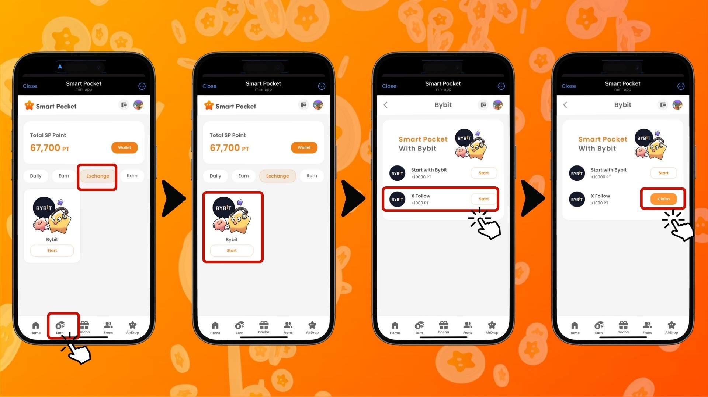  
  
1. Откройте приложение Smart Pocket  
2. Перейдите в раздел "Earn"  
3. Нажмите на вкладку "Exchange"  
4. Выберите "Start" в разделе Bybit  
5. Нажмите "Start" для подписки на X-аккаунт Bybit  
6. Вернитесь в приложение Smart Pocket  
7. Нажмите "Claim", чтобы завершить задание

## Как ввести свой Bybit UID

⚠️ Важное замечание: Bybit UID можно использовать только один раз. Перед продолжением убедитесь, что выбрали правильный аккаунт Smart Pocket.  
  
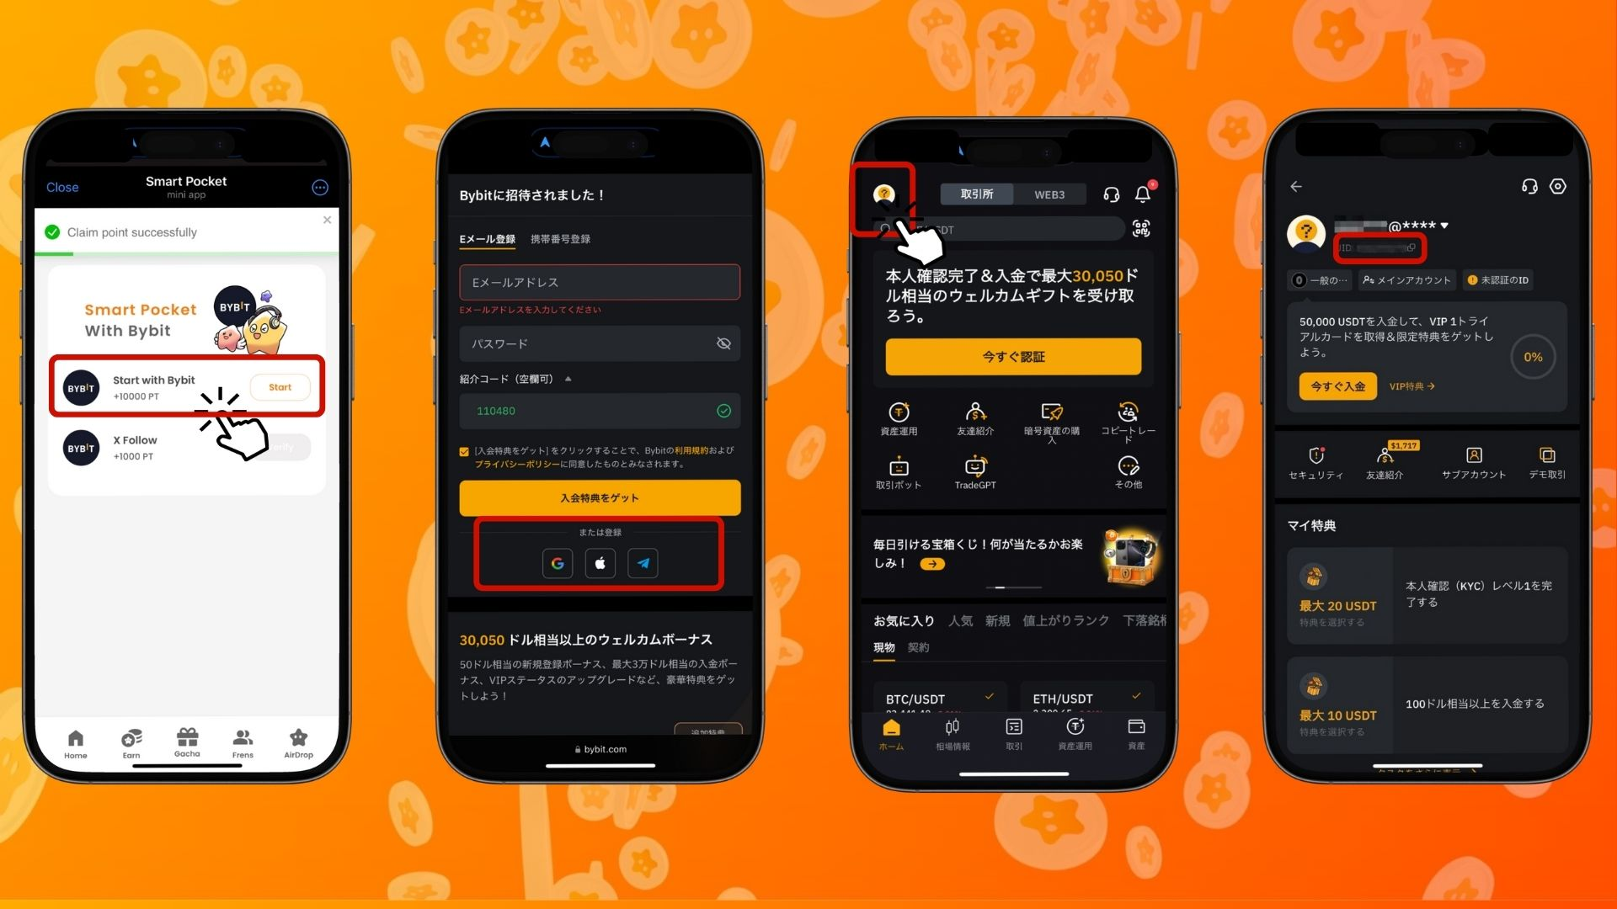  
  
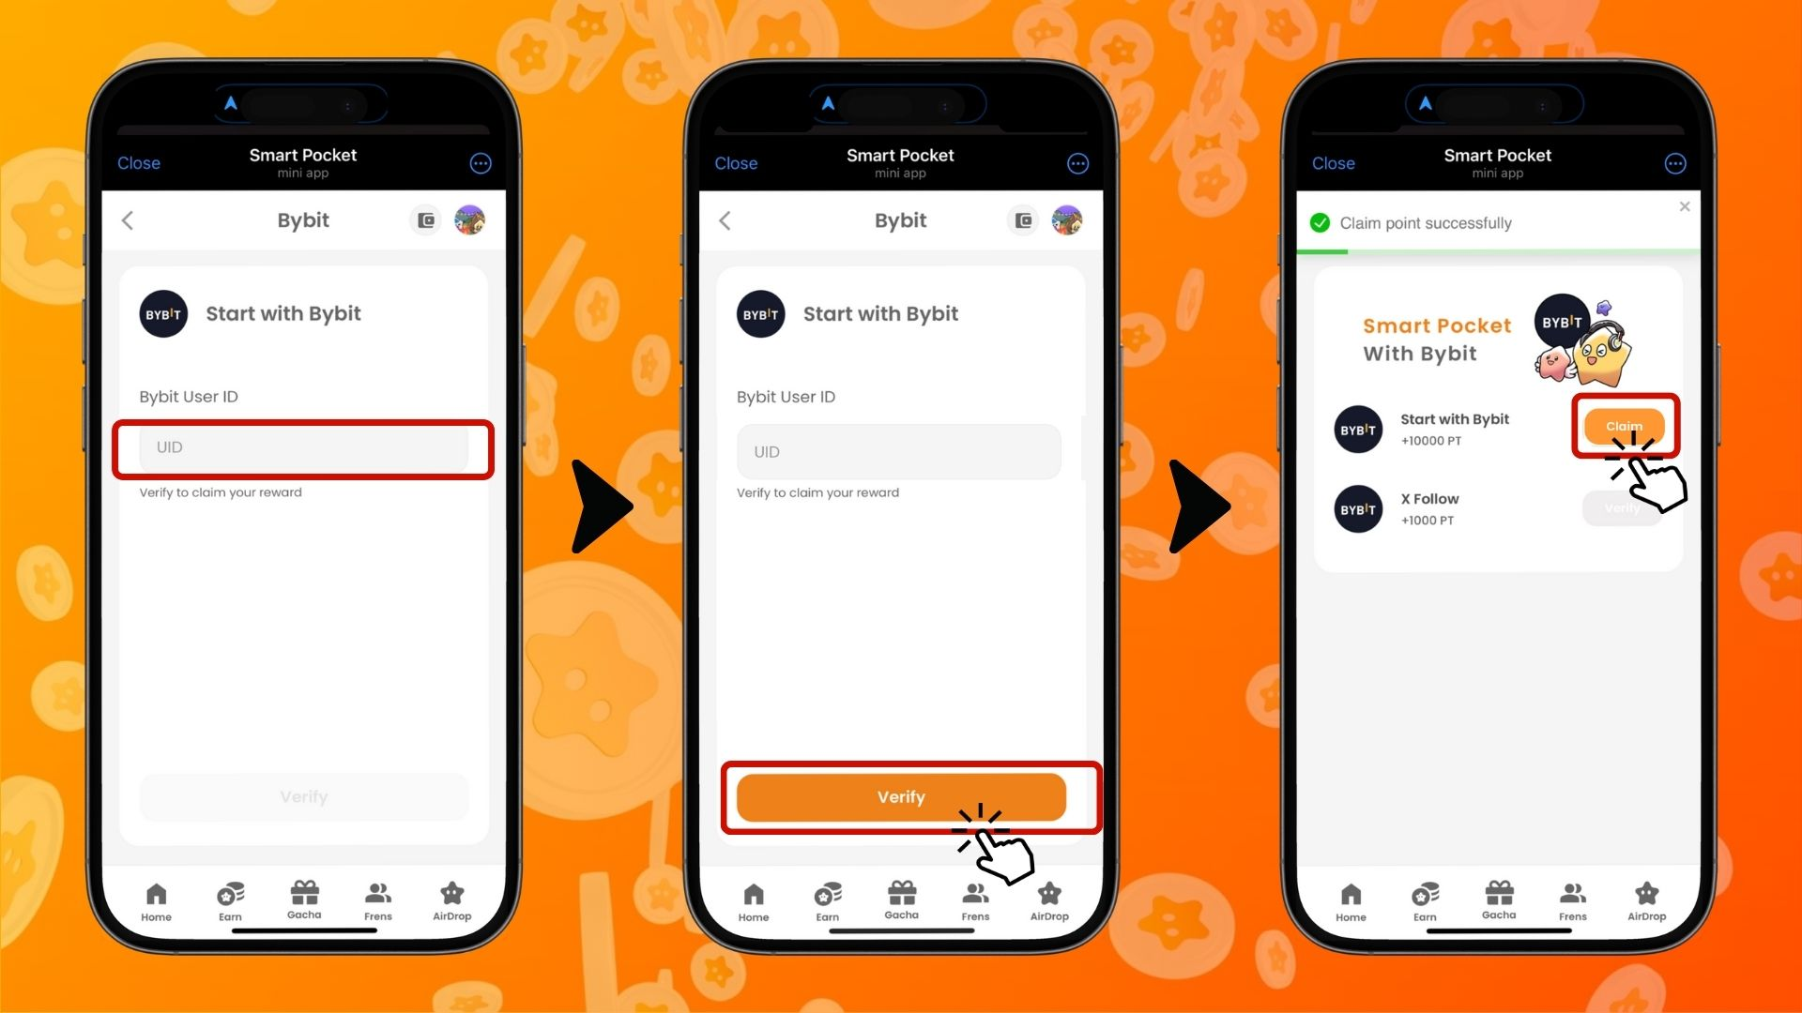  
  
1. Нажмите "Start" в разделе "Start with Bybit"  
2. Создайте новый аккаунт  
3. После входа в Bybit нажмите на значок в левом верхнем углу главной страницы  
4. Скопируйте ваш UID  
5. Вернитесь в приложение Smart Pocket  
6. Вставьте скопированный UID в поле "Bybit User ID"  
7. Нажмите "Verify"  
8. Нажмите "Claim", чтобы завершить задание

# Важные замечания

* Процедура верификации (KYC) на Bybit позволяет создать только один аккаунт на человека.
* Bybit UID, использованный в задании Smart Pocket, нельзя повторно использовать для другого аккаунта.

# Заключение

Сотрудничество Bybit × Smart Pocket — это отличная возможность для пользователей Web3! Выполнив всего два простых задания, вы сможете заработать до 11 000 SP-баллов. Bybit — одна из ведущих криптовалютных бирж, предлагающая более 300 торговых опций и качественные услуги. Не упустите эту возможность — создайте аккаунт на Bybit прямо сейчас и начинайте зарабатывать SP-баллы Smart Pocket!

# Не пропустите последние новости Smart Pocket!

Smart Pocket регулярно проводит интересные задания и мероприятия, включая это сотрудничество с Bybit. Подписывайтесь на официальные социальные сети, чтобы быть в курсе новостей и использовать все возможности!

📢 Будьте в курсе:  
  
Официальный сайт Smart Pocket: https://smapocke.com/  
Официальный Discord Smart Pocket: https://discord.com/invite/smartpocket  
Официальный X-аккаунт Smart Pocket: https://x.com/smapocke  
Официальный Telegram Smart Pocket: https://t.me/smartpocketjp  
  
Регистрируйтесь на Bybit прямо сейчас и наслаждайтесь этим захватывающим сотрудничеством с Smart Pocket!